Privatpatienten (P) und Selbstzahler (SZ) rot markiert und Priorität 1

Priorität 1 und ROT heißt P/SZ mit Vor- und Nachgespräch sowie Befundmitgabe
Priorität 2 und ROT heißt dringlicher Befund, z.B. LAE oder Termin beim Zuweiser
Priorität 3 sind Schoch-Patienten

Vorgehensweise beim Privatpatient/Selbstzahler

- Immer Vor- und Nachgespräch:
- Vorgespräch vor der Untersuchung in der Untersuchungskabine hier Dokumentation der Anamnese auf dem Laufzettel
- Nachgespräch in der Gesprächskabine oder im eigenen Zimmer, wie persönlich gewünscht

- SEHR WICHTIG:
  - Unter F8 Dokumentation der Leistungen zur Rechnungserstellung bzw. möglichen Steigerung: z.B. Vor- und Nachgespräch, Expressbefund, Bild- und Befundausdruck (s.u.), Extra-Sequenzen,
  - aber auch vermehrter Aufwand wie Lagerung, Bewegungsartefakte, langes Gespräch…
  - Alternativ gäbe es den blauen Pfeil, wo dieses eingetragen werden kann, hier besteht aber die Gefahr, dass die eingetragenen Besonderheiten nachträglich gelöscht werden, wenn die MTAs noch irgendetwas ändern, also diesen bitte nicht verwenden.
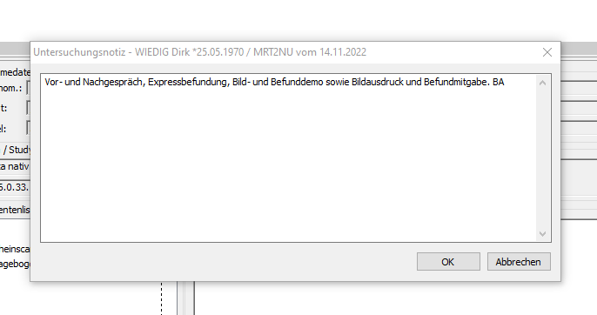

Dann erscheint unten im Infokasten ein grüner Haken und die Notizen für die Rechnungsstellung

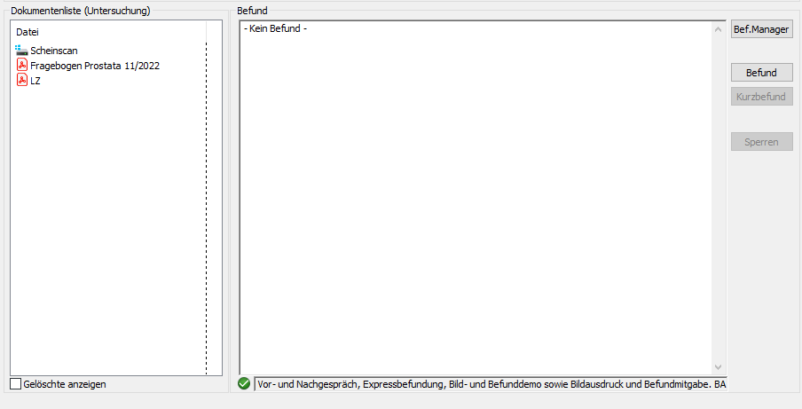

TIPP: Hier kleines Post-it mit den wichtigsten Infos speichern und da immer rauskopieren, was man braucht und ergänzen, was dazu kommt
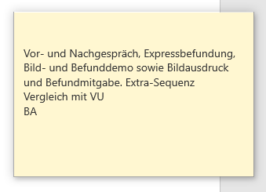

- Codierung:
  - Entweder wie beim GKV-Patient oder manuell schriftlich

- Befund:
  - Eigenanamnese aufnehmen
  - Auch hier unbedingt eingebrachte KM-Menge und zusätzliche Medikamente sowie zusätzliche Sequenzen im Technikteil aufführen
  - Teilung in Befund und Beurteilung

- Befundmappe:
  - Privatpatienten erhalten eine Befundmappe, diese liegt vorne vorbereitet an der Anmeldung und muss durch den Arzt mit Befund und CD noch komplettiert werden und wird so dem Patienten nach der Befunddemo mitgegeben.
  - Was gut ankommt, ist ein paar Schlüsselbilder aus dem PACS auszudrucken:
    - Markieren des Bildes im PACS mit linker Maustaste in der linken unteren Bildecke es erscheint ein kleines weißes Dreieck
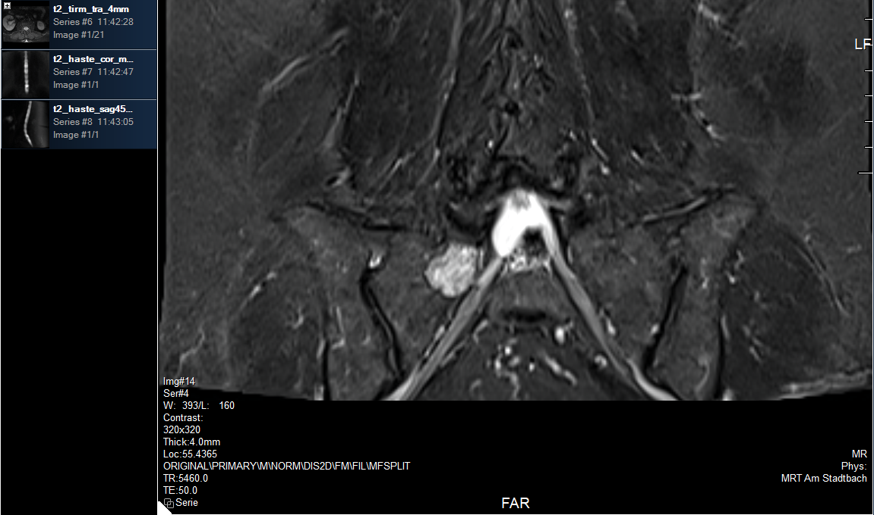

Dann auf den Reiter „Filming“ an der rechten PACS-Leiste

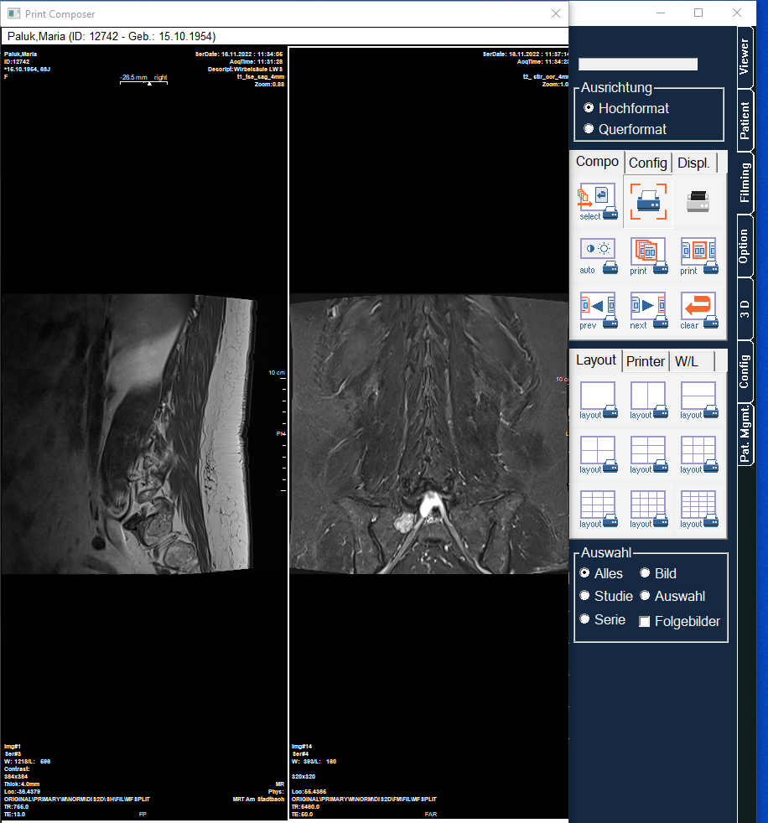

Hier kann auch ausgewählt werden, wieviele Bilder auf einem Blatt (und das reicht) ausgedruckt werden sollen 4 oder max. 6 haben sich bewährt
Danach auf Print und die Bilder kommen am Farblaser an der Anmeldung raus

Sollten die Bilder hier nicht rauskommen, kann man unter dem Reiter Printer, den richtigen auswählen, der dann gespeichert bleibt

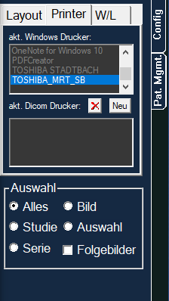

- Privat-ähnliche Patienten:
  - Ulmer Basketballer
  - Ulmer Fußballer
  - BG-Patienten Dr. Dopslaff

- Bei diesen bitte immer auch Nachgespräch

